Bewerbung

bewerbungsservice hamburg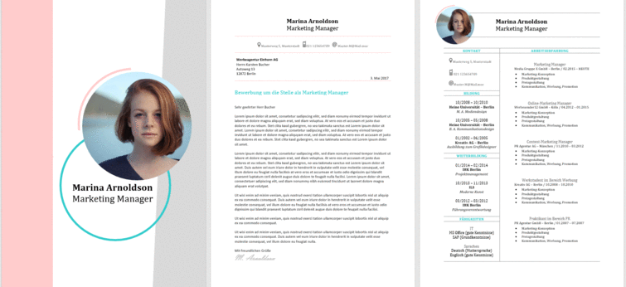

**Zeit & Nerven sparen, Bewerbung einfach von Profis schreiben lassen:** [richtiggutbewerben.de](http://www.richtiggutbewerben.de/?b=link-in-wordvorlage)

Max Mustermann

Musterweg 1

12345 Mustercity

M.Muster@Beispiel.de

+49 (0)175436XXX

MARKETING MANAGER